Newsletter Februar 2009
Projekt : Europe 1914-1918 Regards croisés sur la Première Guerre Mondiale

Zwischenbericht

Wie im vorherigen Newsletter bereits beschrieben ist der Zwischenbericht durch die Kommission angenommen worden. Er wird in Englisch auf unserer Homepage zu finden sein sowie beim nächsten Leitungskomitee in Lille vorgestellt und kommentiert.

Die allgemeine Auswertung ist positiv, einige Punkte verlangen von uns dagegen Überarbeitungen am Projekt. So hat die Kommission unterschiedliches Einbringen in das Projekt seitens der Partner festgestellt.

Das Aus- und Weiterbildungsmodul

Die neue Version unserer Internetseite wird spätestens Ende dieses Monats zur Verfügung stehen. Ab diesem Zeitpunkt können wir mit ihrer Evaluation beginnen. Dazu gehört unter Anderem auch die Evaluation durch die Lehrer derjenigen Schulen, die am Projekt teilnehmen. Für die Mitglieder des Leitungskomitees ist es klar, dass jedes Mitglied die Webseite zur Kenntnis nimmt und Vorschläge für inhaltliche Verbesserungen sowie ihrer Präsentation vorbereitet
Selbstverständlich können Sie uns weiterhin neue Beiträge schicken, besonders für die «Achsen» 3 und 4 (Quellen der behandelten Zeit, Orte der Erinnerung, Museen…) wie auch für den Materialienteil (Bibliografien, Internetseiten, Filmografien…). Diese Beiträge werden ebenfalls im „Arbeitsmodul“ integriert. Dabei ist es notwendig mitzuteilen, in welchem Bereich unserer Arbeitsstruktur sie eingebracht werden sollen, die beim Komitee in Wien angenommen worden ist. Unsere Webseite soll weiterhin erweitert werden.
Wir beginnen jetzt die vierte Phase des Projekts: Von März bis August 2009 Annahme und endgültige Fertigstellung des Moduls auf der Basis der Versuchsergebnisse; Endphase des Produkts durch seine unterschiedlichen Arbeitsgrundlagen: Internetseite und DVD.
Festgestellt werden muss, dass wir gegenüber unserem Plan in Verzug sind und wir daher im Verlauf der Monate März und April das Modul durch die Zielgruppen Schulen und Lehrer) in eine Experimentphase bringen und diese auswerten lassen müssen. Während der Monate Mai und Juni 2009 muss das Modul fertig gestellt werden.
Unser letztes Komitee im « Historial de la Grande Guerre » in Péronne am 18. und 19. September 2009 wird als Themen eine Präsentation des fertigen Moduls sowie eine Schlussbehandlung des finanziellen Seite für den Schlussbericht haben, der der Kommission zum 30. September unterbreitet werden muss.
Comité de pilotage, Lille, IFP, 6 und 7 März 2009
Um Ihre Teilnahme bestens zu gewährleisten, müssen noch unbedingt einige Partner uns ihre Zimmerreservationen bestätigen. Nach dem 25. Februar können wir keine Zimmer garantieren.
Die Zimmer sind im Hotel IBIS Opéra bestellt, etwa 700 m von den beiden Bahnhöfen „Lille Flandres“ oder „Lille Europe“ entfernt. Sie finden alle Informationen auf folgendem Link:
http://www.accorhotels.com/fr/hotel-0902-ibis-lille-opera/index.shtml
Um zum IFP zu kommen:
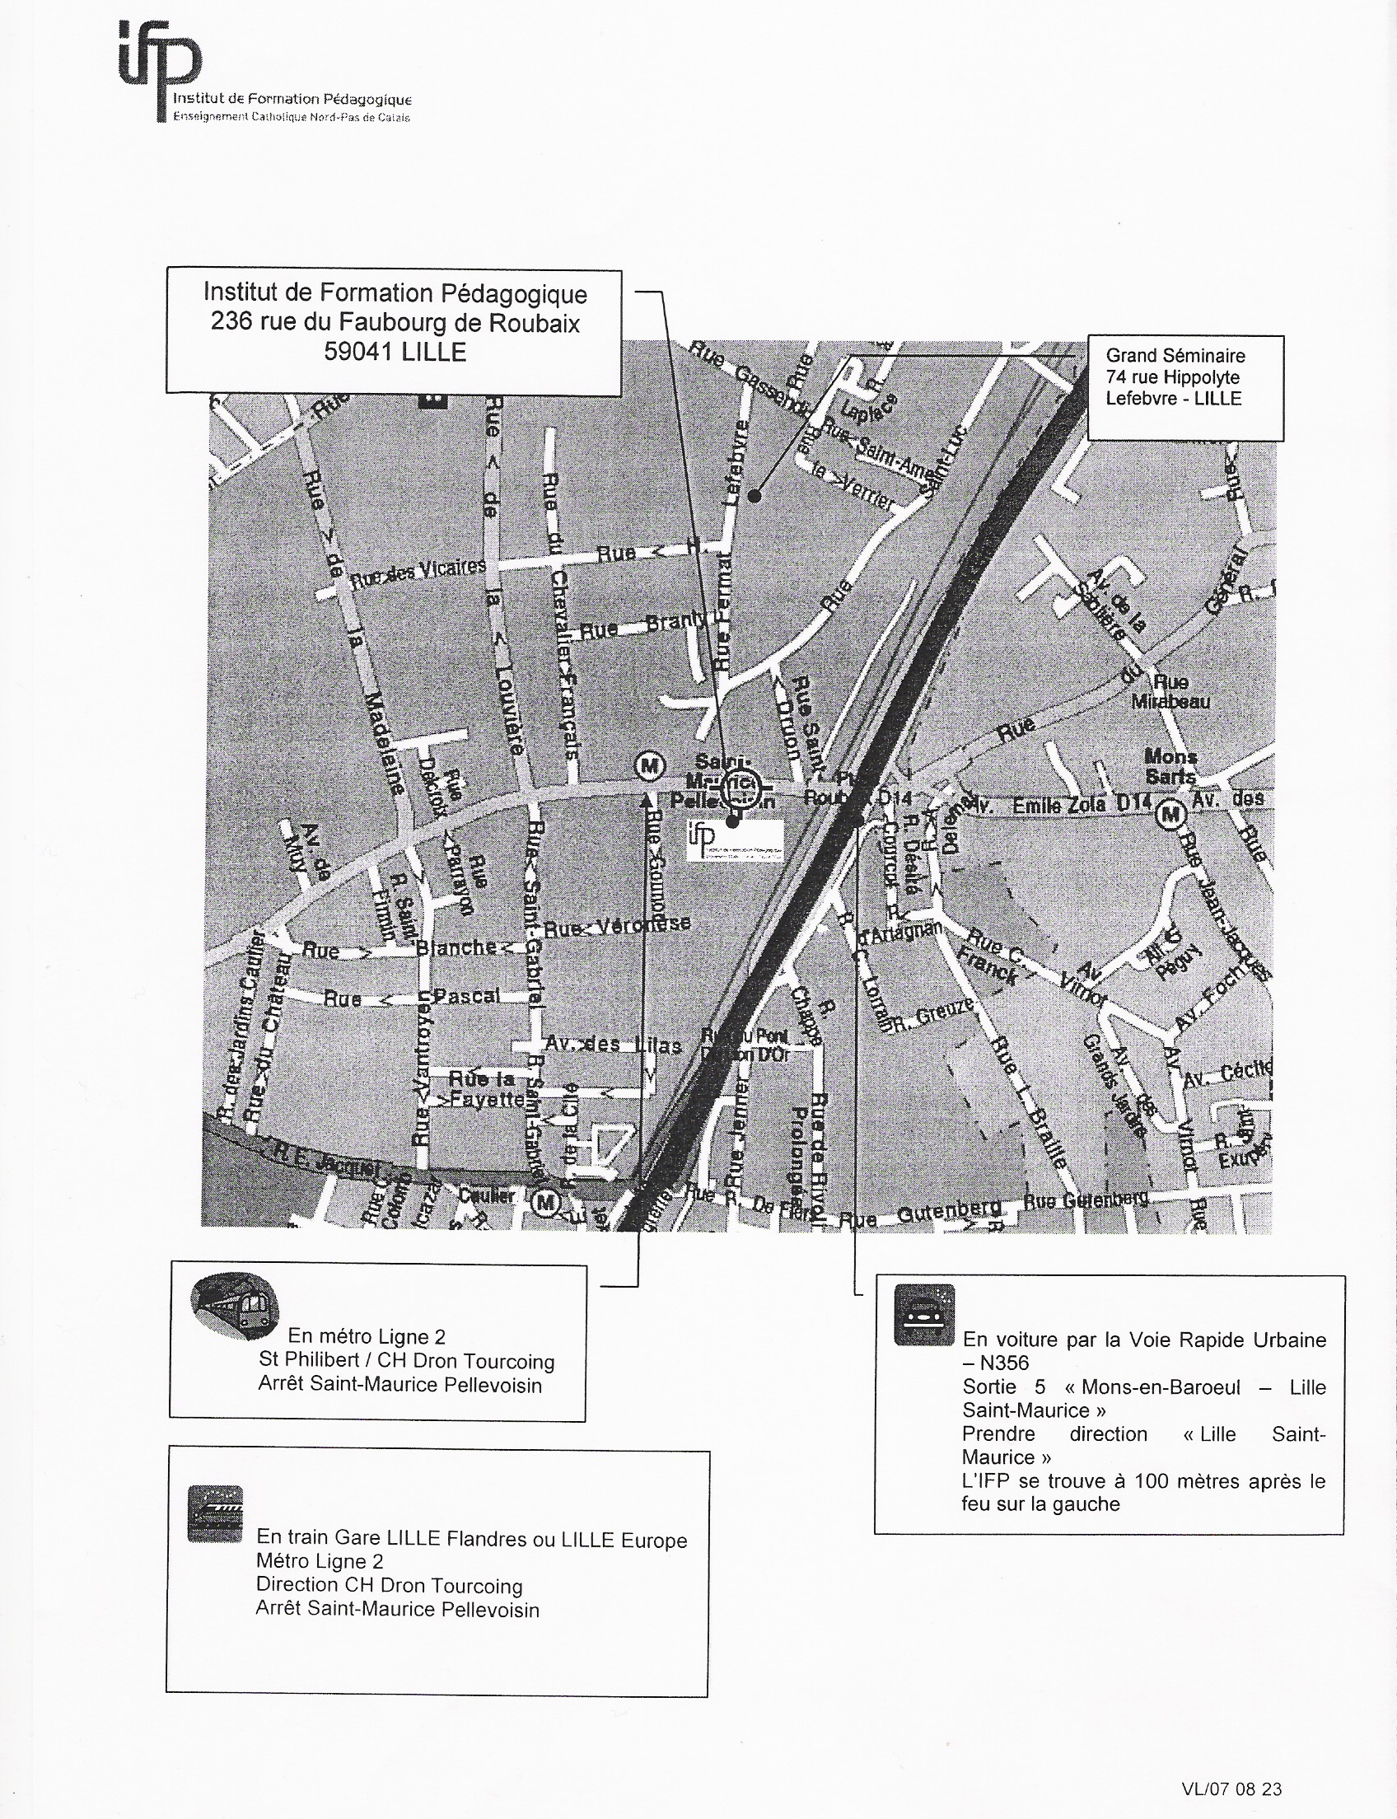

Wichtige INFORMATIONEN :
Preise: Für die Nacht von Donnerstag, 5.März, auf Freitag, 6. März : 94 € zuzüglich 0,66 € Steuern (taxe de séjours) und 8€ für das Frühstück. Für die Nächte von Freitag, 6.3., bis Sonntag, 8.3.: € 65 pro Nacht zusätzlich der lokalen Steuer und dem Frühstück.
Tagesordnungsvorschlag
Freitag, 7. März
9H00 – 9H15 | Ankunft und Begrüßung der Teilnehmer im IFP
9H15 – 9H45 | Vorstellung des und Kommentare zum Ergebnis des Zwischenberichts
9H45 – 10H00 | Vorstellung der neuen QWebseite
10H00 – 10H45 | Beiträge der Partner zur Webseite
10H45 – 11H00 | Pause
11H00 – 11H30 | Versuchsergebnisse mit dem Modul
11H30 – 12H15 | Finanzbericht und finanzielle Aspekte
12H15 – 14H00 | Mittagessen
14H00 – 19H00 | Fahrt zum Museum «In Flanders Field». Präsentation der Museumsdidaktik (Pluridimensionaler Aspekt)
Gegen 19H30 | Vorschlag für einen gemeinsamen Restaurantbesuch im Zentrum von Lille
Samstag, 8 März
9H00 – 9H15 | Begrüßung der Teilnehmer
9H15 – 9H45 | Sprachenproblem der Webseite : Was übersetzen ?
9H45 – 10H30 | Perspektiven der Verteilung der Arbeiten und des Terminkalenders
10H30 – 10H45 | Pause
10H45 – 12H30 | Arbeitsgruppen zu verschiedenen Problemen
12H30 – 14H00 | Mittagessen
14H00 – 15H00 | Zusammenfassung der Arbeitsergebnisse
15H00 – 15H30 | Bilanz und Auswertung des Komitees

